Lusterka samochodowe dla dzieci - niezbędny gadżet do każdego samochodu
Znasz to uczucie, kiedy jadąc z dzieckiem ciągle masz poczucie, że nie wiesz co się dzieje z tyłu? Szczególnie, kiedy fotelik jest ustawiony tyłem dom kierunku jazdy? W TULOKO doskonale to rozumiemy, dlatego tworzymy rozwiązania stworzone z myślą o rodzicach oraz bezpieczeństwie i komforcie dzieci.

Lusterka samochodowe dla dzieci najlepszym rozwiązaniem w podróży
Spokojny rodzic spokojne dziecko
Niewątpliwą zaletą naszego lusterka samochodowego dla dzieci jest jakość wykonania. Jesteśmy przekonani, że artykuły dla najmłodszych powinny być szczególnie dobrej jakości, ze względu na bezpieczeństwo maluchów. Przykładamy dużą uwagę do materiałów z jakich tworzymy nasze akcesoria. Mocne mocowanie jak i użycie nietłukącego się lusterka daje gwarancje bezpieczeństwa. Duże powierzchnia widzenia oraz różnorodne regulacje pozwolą na obserwacje pociechy podczas jazdy.

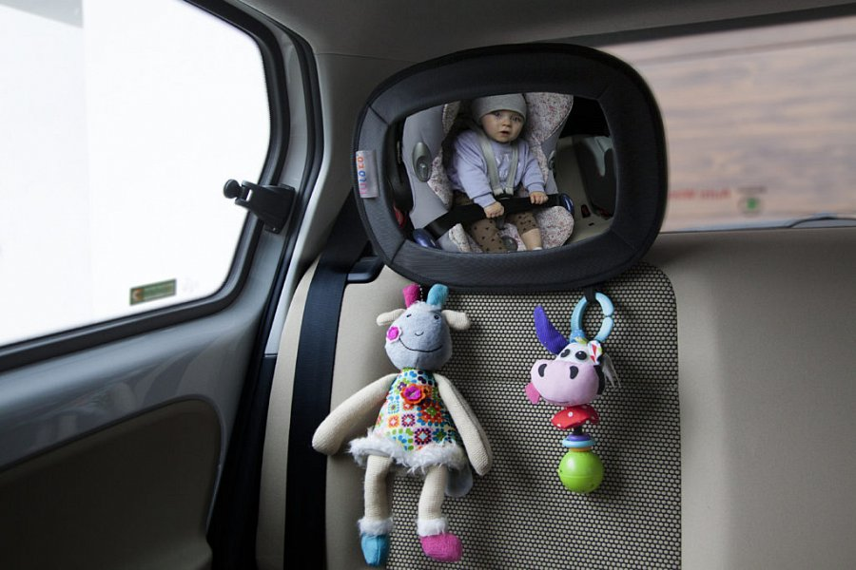
Lusterka samochodowe dla dzieci gwarancją bezpieczeństwa
Brak konieczności rozpraszania uwagi kierowcy z pewnością zwiększy jego komfort jazdy oraz sprawi, że podróż przebiegnie bezpiecznie. Rodzic będzie mógł w dowolnym czasie kontrolować dziecko a ono będzie mogło zobaczyć siebie i swoje otoczenie. To urozmaici mu widok i uatrakcyjni wyprawę. Szybki i łatwy montaż to kolejny atut lusterek samochodowych dla dzieci pozwoli na sprawny montaż i demontaż. Całość jest mocowana za pomocą wygodnego klipsa. Zestaw lusterka samochodowe dla dzieci ma dodatkowe zaczepy na których można powiesić zabawki. Polecamy!

